簡単！手作り・果汁グミ
材料＜バット１枚分＞
★ポッカレモン ７０ｃｃ
★水あめ ５０ｇ
★砂糖 ７０ｇ
１００％ジュース ２５０ｃｃ
粉ゼラチン ３０ｇ

＜作り方＞
- ジュースに粉ゼラチンをふり入れ、ふやかしておく。
- 小鍋に★の材料をを入れ、泡だて器で混ぜながら沸騰するまで加熱する。
- 火を止め、ふやかしたゼラチン液を加えよく溶かす。再び弱火にかけ、１～２分加熱する。
- 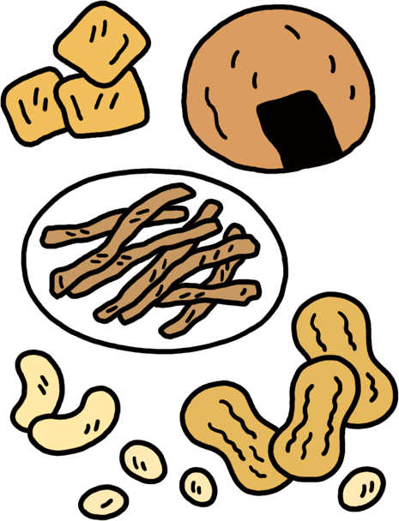茶漉しでこし、バットに流し、粗熱がとれたら冷蔵庫で冷やし固めいただく。
咀嚼回数を増やす工夫
まず簡単なのは、おやつをおせんべい、するめ、ナッツ類など噛みごたえのあるものにすることです。調理では、食材を細かくしすぎない、噛んで味わって食べられるよう薄味にする、たけのこ、ごぼう、きのこなどの食物繊維の豊富なものや、こんにゃく、イカ、タコなど弾力のあるものを用いる、などの工夫をすると咀嚼回数が増します。

